Процедуры с параметрами
Задания

Первая группа.
Напишите процедуры с параметрами, при выполнении которых черепашка нарисует следующие узоры.
1 | 2 | 3
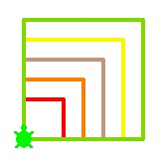 | 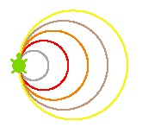 | 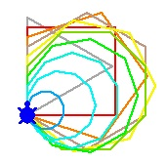

Подумайте, какое количество параметров вам понадобится для написания соответствующих процедур в каждом случае?

Вторая группа.
Задача 1
Напишите процедуру с параметром, отвечающим за количество снежинок. Введите две переменные. Одна из них отвечает за длину лучей снежинки, другая – за их количество. Количество лучей должно выбираться случайно от 5 до 50. Длина выбирается случайным образом от 20 до 70. Цвет снежинок, а также их местоположение должны изменяться случайным образом.

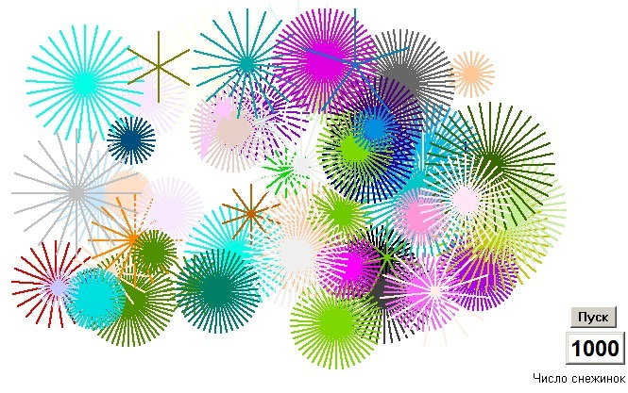
Дополнительное задание. Введите текстовое поле, из которого будет забираться количество снежинок, а также кнопку запуска.
Задача 2
Используя те же параметры, что и в предыдущей задаче, напишите процедуру, создающую следующий узор.

